SVT | NOM : Prénom : | Note | SOCLE
Travail à faire en 15 min  MALADIE GENETIQUE : Le Syndrome de KLINEFELTER  C’est en 1942 que le Dr H.F. KLINEFELTER fait la première description du syndrome qui porte maintenant son nom.  Il s’agit d’une anomalie qui affecte des sujets de sexe masculin. Ces individus sont stériles en raison d’un très faible développement des testicules. Ils présentent souvent un développement exagéré des seins et un élargissement accentué des hanches.  En outre leur niveau mental est parfois inférieur à la normale avec des difficultés d’apprentissage de la parole et de la lecture. Excepté ces particularités, leur santé est normale.  Il faudra attendre 1955 pour que l’on puisse observer pour la première fois des chromosomes au microscope et pour que l’on puisse réaliser les premiers caryotypes.  C’est seulement en 1959, soit dix-sept ans après KLINEFELTER, que JACOB & STRONG arrivent à obtenir le document ci-dessous et parviennent à identifier la cause de ce syndrome.  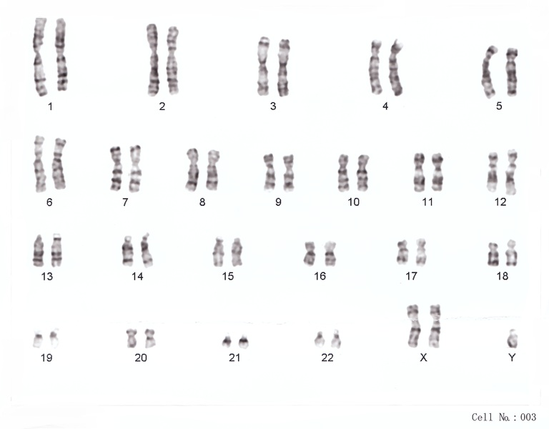  I)-1 Décrire le caryotype normal d’un homme et celui d’une femme.  Homme :………………………………………………………………………………………………..  ……………………………………………………………………………………………….  ……………………………………………………………………………………………….  Femme :………………………………………………………………………………………………..  ……………………………………………………………………………………………….  ……………………………………………………………………………………………….  I)-2 Décrire l’anomalie observée dans le caryotype d’un individu atteint du syndrome de KLINEFELTER.  ………………………………………………………………………………………………………..  ………………………………………………………………………………………………………..  ………………………………………………………………………………………………………..  ………………………………………………………………………………………………………..  II) Compte rendu explicatif  Mettez vous à la place des docteurs JACOB et STRONG qui expliquent à leurs collègues l’origine génétique du syndrome et la cause des particularités physiques que H.F. KLINEFELTER, en 1942, ne pouvait que constater.  On attend une réponse faite de phrases organisées, correctement rédigées et utilisant un vocabulaire précis. Il s’agit d’une rédaction argumentée.  Vous pouvez rédiger vos explications au dos de la feuille  Note : ………. / 10 |  | 3pts  1pt  4pts  2pts | “Vivant”  Com  “Vivant”  Com  “Vivant”  Rais  C1

Correction et barème
Sujet : Syndrome de KLINEFELTER
Question | Réponses attendues | Réponses obtenues | Barème
I)-1 | Caryotype de l’homme  - 46 chromosomes (ou 23 paires)  - 22 paires de chromosomes homologues  - 1 paire de chromosomes sexuels X et Y | Réponse complète | 1.5 pt
 |  | Réponses partielles :
 |  | - 46 chromosomes (ou 23 paires) | 0,5 pt
 |  | - 22 paires de chromosomes homologues | 0,5 pt
 |  | - 1 paire de chromosomes sexuels X et Y | 0,5 pt
 | Caryotype de la femme  - 46 chromosomes (ou 23 paires)  - 22 paires de chromosomes homologues  - 1 paire de chromosomes sexuels X et X | Réponse complète | 1.5 pt
 |  | Réponses partielles :
 |  | - 46 chromosomes (ou 23 paires) | 0,5 pt
 |  | - 22 paires de chromosomes homologues | 0,5 pt
 |  | - 1 paire de chromosomes sexuels X et X | 0,5 pt
Question | Réponses attendues | Réponses obtenues | Barème
I)-2 | - anomalie chromosomique :  - trisomie sexuelle ou  - un chromosome sexuel  surnuméraire | Réponse complète | 1 pt
 |  | Autre réponse | 0 pt
Question II :
Eléments d’évaluation :
Eléments issus des connaissances scientifiques | - le caryotype masculin normal est :(44+X et Y). (0.5 pt)
Eléments scientifiques issus des documents et de leur utilisation | - l’individu atteint du syndrome est, d’après H.F. KLINEFELTER, de sexe masculin. (1 pt)  - le fait qu’il présente un caryotype : (44+ X et X et Y) ’est donc un X qui est supplémentaire. (1 pt)  - ce chromosome X surnuméraire explique la féminisation de ses caractères (1 pt) : seins, hanches et régression testiculaire (0.5 pt).
Expression écrite | -le texte rédigé est, bref, cohérent, construit en paragraphes, correctement ponctué et respecte la consigne imposée : texte argumentatif. (1 pt)  -les principales règles d’orthographe lexicale et grammaticale sont correctement utilisées.(1 pt)

On peut attribuer 1 point supplémentaire pour l’explication de l’origine de l’anomalie chromosomique : la non séparation des chromosomes sexuels au moment de la production d’une des cellules sexuelles. Même valorisée, la note ne pourra pas dépasser 6 points.
Exemples de réponse possible :
- 1ère version : du génotype au phénotype
Le docteur KLINEFELTER affirme que le malade étudié est un homme. Il devrait présenter deux chromosomes sexuels : un X et un Y. Or le caryotype réalisé par les docteurs JACOB & STRONG montre l’existence de trois chromosomes sexuels, deux X et un Y. On doit donc penser que le chromosome supplémentaire est un X.
Cette hypothèse est vérifiée par l’orientation féminine des caractères observés : développement des seins, élargissement des hanches. La réduction des testicules confirme cette orientation. Les individus atteints du syndrome de KLINEFELTER sont des mâles féminisés.

- 2ème version : du phénotype au génotype
Les caractères exprimés par l’individu étudié montrent une ambigüité. L’existence de testicules confirme l’appartenance au sexe masculin que H.F. KLINEFELTER avait affirmée.
Néanmoins leur régression, le développement exagéré des seins et les hanches plus larges laissent penser qu’il s’agit d’un homme féminisé.
L’étude du caryotype réalisé par JACOB & STRONG permet de confirmer cette hypothèse. En effet un chromosome X supplémentaire s’ajoute aux deux chromosomes sexuels X et Y qui caractérisent un homme. C’est ce X en plus qui explique les caractères féminisés observés. Les individus atteints du syndrome de KLINEFELTER sont des mâles féminisés.
Barème :
Justification satisfaisante |  | Justification partielle |  |  | Aucune justification
Les éléments scientifiques issus des documents sont présents et ils permettent de répondre à la question de façon complète.  La réponse est organisée avec des justifications correctement rédigées. | Les éléments scientifiques issus des documents sont présents et ils permettent de répondre à la question de façon complète.  La réponse est organisée avec des justifications mal rédigées. | La réponse intègre des éléments scientifiques incomplets.  La réponse est organisée avec des justifications correctement rédigées. | La réponse intègre des éléments scientifiques incomplets.  La réponse est organisée avec des justifications mal rédigées.  ou  Les justifications sont bien rédigées mais mal organisées. | La réponse intègre des éléments scientifiques incomplets.  La réponse est mal organisée avec des justifications mal rédigées. | La réponse n’intègre pas d’élément scientifique.  alors,  quelle que soit sa qualité du texte,  la maîtrise de la langue française n’est pas évaluée
6 points  (4+2) | 5 points  (4+1) | 4 points  (2+2) | 3 points  (2+1) | 1 ou 2 points  (1 ou 2+0) | 0 point

